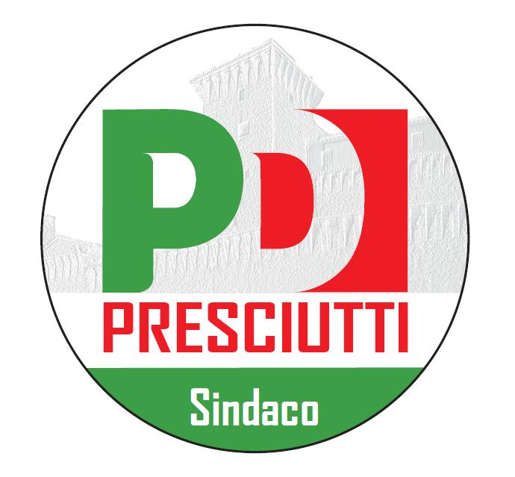

**Comunicato Stampa**

Il tour di appuntamenti intrapreso dal Comitato per Presciutti Sindaco continua a procedere nel migliore dei modi. Incontri affollati e partecipati, con grande presenza di giovani e meno giovani in tutto il territorio gualdese. Nota importante, il confronto coi cittadini sta proseguendo anche attraverso il coinvolgimento delle istituzioni sovracomunali, con le quali va recuperato e riallacciato un rapporto istituzionale serio per dare maggiore peso alla nostra comunità su scala regionale e nazionale.

Ne è la testimonianza l’incontro dello scorso 12 maggio con la presenza del Presidente della Giunta Regionale Catiuscia Marini al CVA di Cartiere, affollato ogni oltre migliore aspettativa, che ha fatto tornare Gualdo e le sue necessità al centro dell'attenzione.

“La nostra – sottolinea il candidato Sindaco Massimiliano Presciutti - è l'unica proposta amministrativa innovativa che mette al centro il territorio, l'intera comunità ed il lavoro. Dobbiamo fare scelte di campo coraggiose: Gualdo con noi al Governo non sarà la città degli inceneritori e delle centrali, ma la città dei rifiuti zero, di una nuova concezione dell'utilizzo del territorio che diventerà volano di sviluppo per la collettività e non della speculazione, attraverso un nuovo rapporto coi cittadini ed i corpi intermedi. Un rapporto costruttivo che è mancato, come testimoniano in maniera evidente la vicenda relativa alla ricostituzione degli organi della comunanza agraria e la vergognosa gestione delle cave di Vaccara rispetto alla quale siamo stati gli unici a metterci la faccia in maniera concreta e non solo a parole. In questo contesto il silenzio su questi temi della "coppia di fatto" Morroni - Castellani, la dice lunga sul modello di città che hanno in mente, del resto non sfugge a nessuno la loro comune matrice politica. Dopo decenni di assenza fisica e dai problemi della nostra comunità, si vuole riproporre la foto di famiglia di fine anni 80, bel modo di guardare al futuro”.

Gualdo Tadino ha bisogno di una nuova generazione che si prenda la responsabilità di guidare il cambiamento, una generazione competente ed in grado di avere un rapporto costante e costruttivo con le istituzioni sovraregionali, per far pesare di più la nostra città, per attrarre risorse, per rafforzare servizi ed infrastrutture.

“Noi – continua Presciutti - sappiamo bene cosa fare e lo faremo con determinazione e coraggio, perché non abbiamo interessi personali e particolari da difendere, perché per noi la politica non è un autobus sul quale salire quando si è alla guida e dal quale scendere quando non "conviene o non rende più". Noi puntiamo a ricostruire un tessuto sociale, culturale ed economico valorizzando, sostenendo e tutelando le nostre peculiarità perché Gualdo nel suo complesso torni ad essere una comunità e ad avere il peso ed il ruolo che merita. In questo modo saremo in grado di dare risposte concrete alle esigenze dei cittadini e della imprese di Gualdo e di sconfiggere il populismo, il qualunquismo e l'arrivismo ed allo stesso tempo di far tornare nelle città di adozione chi dopo anni di assenza a riscoperto un quanto meno ambiguo amore per Gualdo”.

**IL FUTURO E’ UN’ALTRA STORIA…ORA!**

*Gualdo Tadino, 14/05/2014*

**Comitato Presciutti Sindaco**